Taller 1 (Semana 2)

Andres Felipe Varon Maya 201626174

Parte 1:

Versión Inicial:

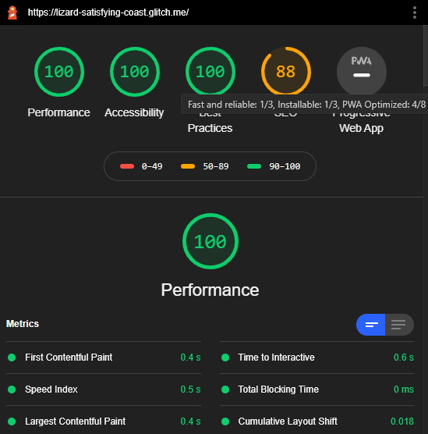

Al agregar el manifest.json y los headers en html:

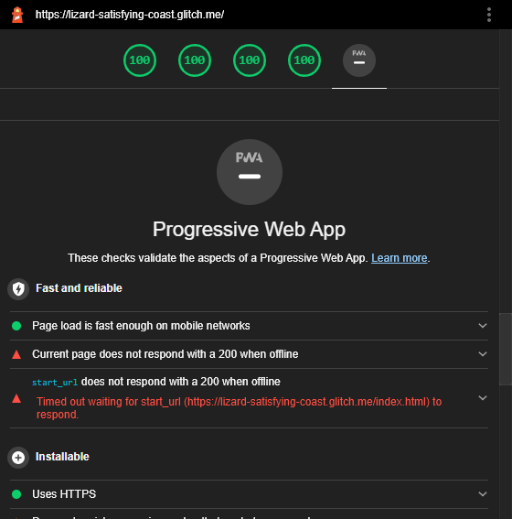

Con serviceworker configurado:

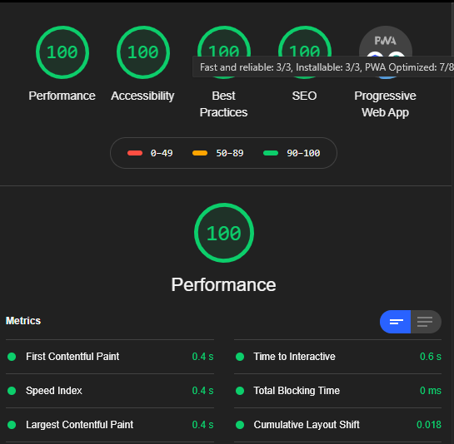

Al optimizar el cache en serviceworker.js

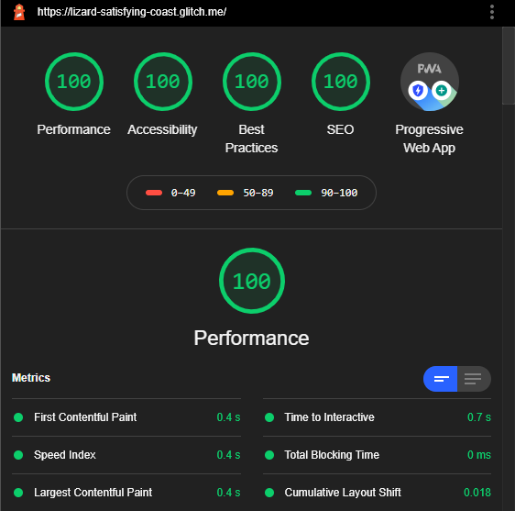

Parte 2:

Inicial:

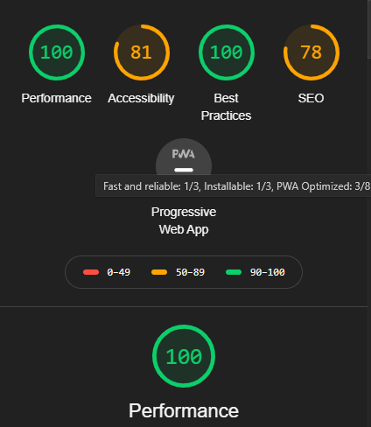

Al agregar el manifest y los iconos de Android:

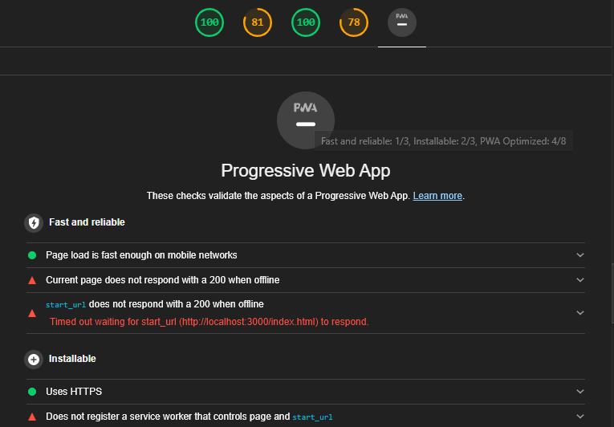

Al agregar los meta tags de ios, su icono y tags de descripción y theme:

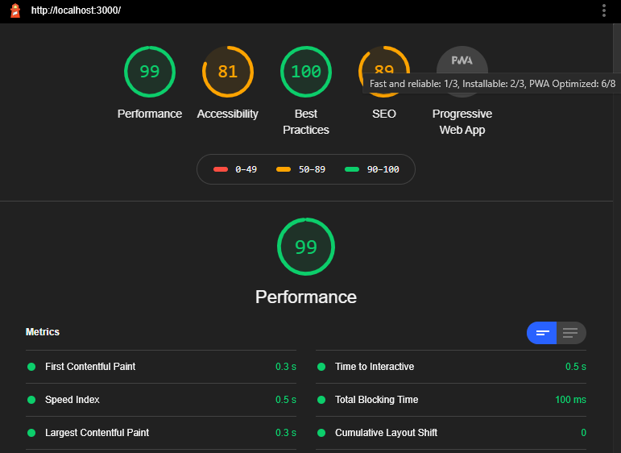

Al configurar el worker con workbox para webpack:

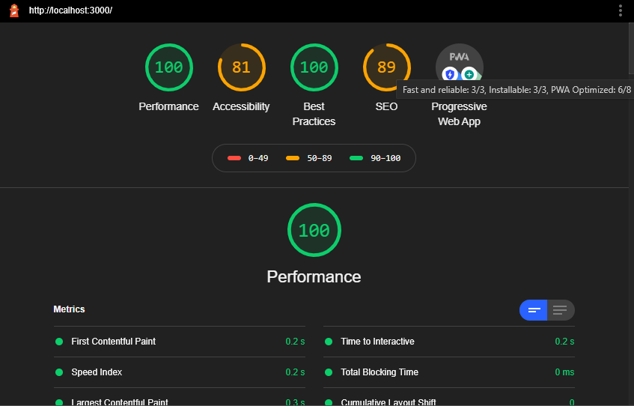

Luego se le agregó StaleWhileRevalidate a los urls del api lo que permite hacer exactamente lo que se necesitaba: 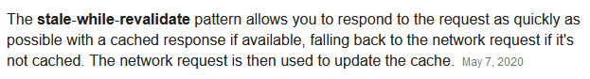

Luego se le agregó el icono maskable y se agregó el paquete express-http-to-https y se desplegó en glitch:

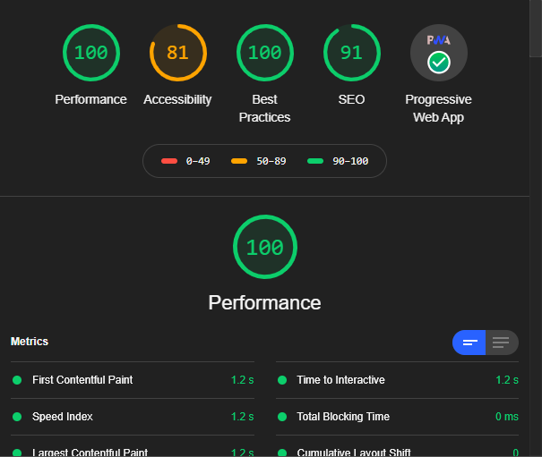

Finalmente se utilizó idb para configurar el indexeddb que guardara los datos al crear y al borrar en el navegador.

